Открытый урок

«Электрический ток. Источники тока. Электрическая цепь»

Класс: 8 «б» Учитель: Лекомцева ТП.

Цель урока: повторить физический смысл понятия «электрический ток», виды источников тока, научить использовать условные обозначения элементов цепи для составления электрических цепей.

Задачи урока:

Ход урока:

Оборудование: компьютер, мультимедийный проектор, экран, электрофорная машина, солнечная батарея на штативе, гальванические элементы различных видов,аккумулятор, гальванометр, провод многожильный электрический, пластина цинковая, пластина медная, мандарин, лимон

Раздаточный материал: листы для учащихся с заданием №1 ; заданием №2 (приложение, презентация №2)

1. Оргмомент
2. Устный опрос учащихся, проверка ответов при помощи слайдов( приложение, презентация №1).
3. Использование подручных материалов для получения электрического тока(демонстрация получения тока при помощи лимона, цинковой и медной пластин)
4. Изобретение источников тока Л.Гальвани; А.Вольта(демонстрация презентаций и комментарии учащихся)
5. Вопросы про электрическую цепь(устно), повторение условных обозначений элементов цепи(приложение, презентация№2)
6. Задание учащимся на составление электрических цепей(приложение, презентация №2)
7. Во время выполнения задания один учащийся разгадывает кроссворд (на экране- результаты)(приложение, см. кроссворд)
8. Подведение итогов урока.

( Оценки:

-устные ответы: Скоморохов В.-5, Мордвинова А.-4, Курохтина А.-5

-кроссворд: Базалей Н. -5

-весь класс узнает оценки за письменное задание на следующем уроке физики.

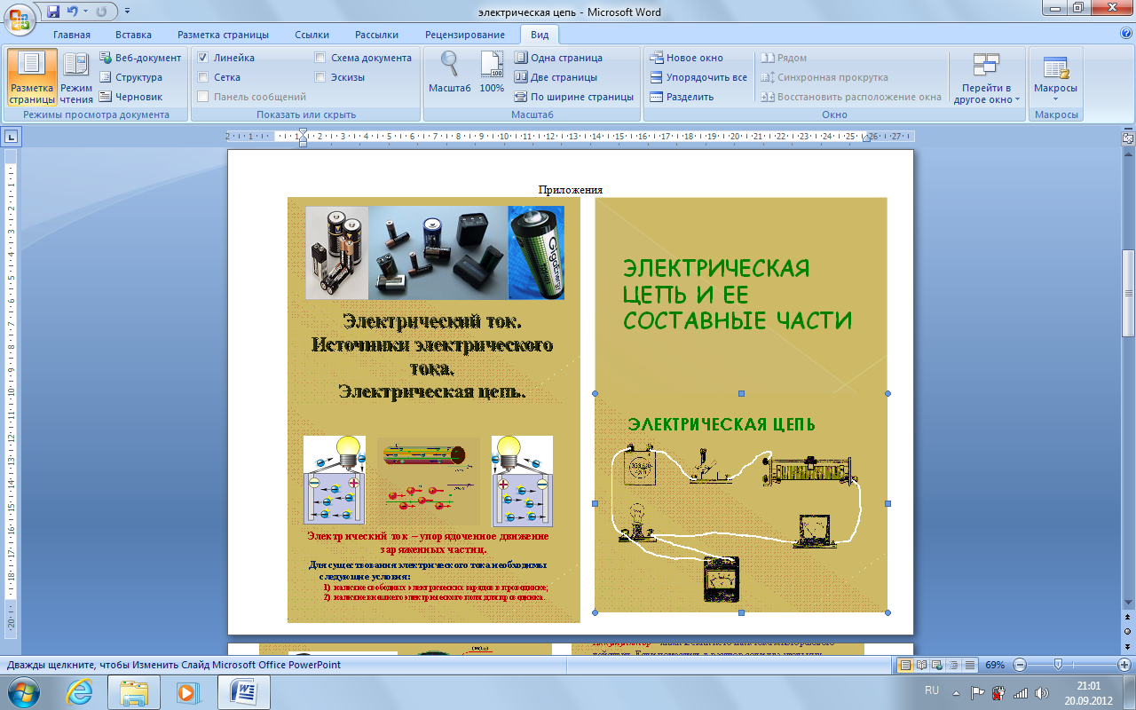

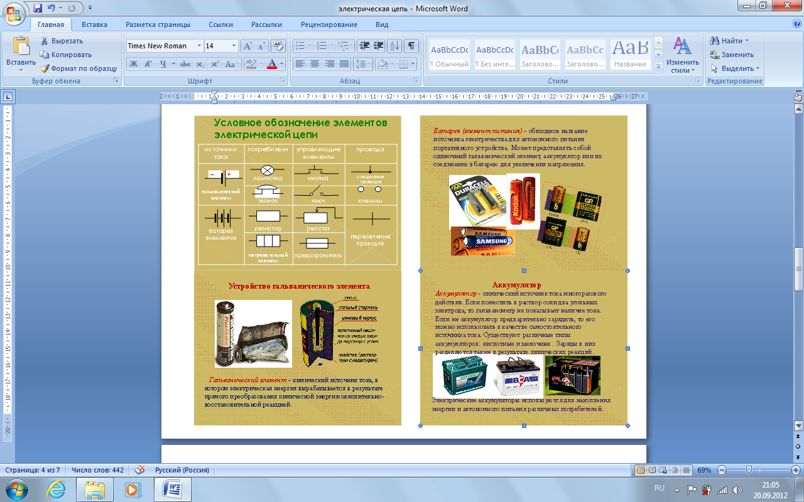

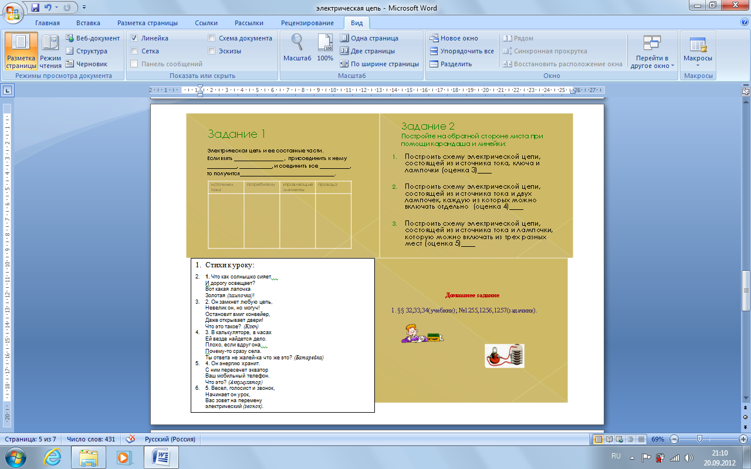

|  |  |  |  |  |  |  |  |  |  |  |  |  |  |  |  |  |
| --- | --- | --- | --- | --- | --- | --- | --- | --- | --- | --- | --- | --- | --- | --- | --- | --- |
| **КРОССВОРД** | | | | | | | | | | | | | | | | |
|  |  |  |  |  |  |  |  |  |  |  |  |  |  |  |  |  |
|  |  |  | **1** |  |  |  |  |  |  |  |  |  |  |  |  |  |
|  |  |  | **2** |  |  |  |  |  |  |  |  |  |  |  |  |  |
|  |  |  |  |  |  | **3** |  |  |  |  |  |  |  |  |  |  |
|  |  |  |  |  |  | **4** |  |  |  |  |  |  |  |  |  |  |
|  |  |  |  | **5** |  |  |  |  |  |  |  |  |  |  |  |  |
|  |  |  |  |  |  |  | **6** |  |  |  |  |  |  |  |  |  |
|  |  |  |  |  |  | **7** |  |  |  |  |  |  |  |  |  |  |
|  |  |  | **8** |  |  |  |  |  |  |  |  |  |  |  |  |  |
|  |  |  |  |  |  |  | **9** |  |  |  |  |  |  |  |  |  |
|  |  |  |  | **10** |  |  |  |  |  |  |  |  |  |  |  |  |
|  |  |  |  |  | **11** |  |  |  |  |  |  |  |  |  |  |  |
|  |  |  | **12** |  |  |  |  |  |  |  |  |  |  |  |  |  |
|  | **13** |  |  |  |  |  |  |  |  |  |  |  |  |  |  |  |
|  |  |  |  |  |  |  |  |  |  |  |  |  |  |  |  |  |

|  |
| --- |
| **Вопросы кроссворда** |
| 1.Источник тока(элемент), в котором внутренняя энергия нагревателя превращается  в электрическую. |
| 2.Источник тока, в котором световая энергия непосредственно превращается в  электрическую. |
| 3.Чертеж, на котором изображен способ соединения электрических  приборов в цепь. |
| 4.Явление упорядоченного движения заряженных частиц. |
| 5.Итальянский ученый построивший первый источник тока. |
| 6.Часть электрической цепи, служащая для соединения  остальных ее частей. |
| 7.Часть электрической цепи, в которой электрическая энергия потребляется,  превращаясь в другой вид энергии. |
| 8.Часть электрической цепи, служащая для ее замыкания и размыкания. |
| 9.Соединение электрических проводов. |
| 10.Одно из мест на источнике тока, к которому присоединена клемма для  включения его в электрическую цепь. |
| 11.Материал пластины простейшего химического источника тока,  которая заряжена отрицательно. |
| 12.Итальянский ученый, в честь которого названы элементы –  химические источники тока. |
| 13.Источник тока, требующий предварительной зарядки. |